

EAPS-MM – Gestió de la Despesa
Processos Descentralitzats de Despeses amb Comanda



Fitxa del curs MM03-MM05
Versió 2.0

Índex

1 PROCESSOS DESCENTRALITZATS DE DESPESES AMB COMANDA 3
1.1 Guió 3
1.1.1 Introducció 3
1.1.2 Resum de temps de sessió 1 7
1.1.3 Resum de temps de sessió 2 7
1.1.4 Resum de temps de sessió 3 8
1.1.5 Resum de temps de sessió 4 8
1.2 Calendari 9
1.2.1 Sessió 1 9
1.2.2 Sessió 2 10
1.2.3 Sessió 3 13
1.2.4 Sessió 4 15
1.3 Informació Bàsica 17
1.3.1 Centre 17
1.3.2 Organització de compres 17
1.3.3 Grup de compres 18
1.3.4 Centre de cost 18
1.3.5 Tipus de imputació 18
1.4 Joc de Dades 18
1.5 Annexos 18
1.5.1 Grup de compres definits per la Universitat de Barcelona 18

PROCESSOS DESCENTRALITZATS DE DESPESES AMB COMANDA

Guió

Introducció
En aquesta sessió es farà una explicació introductòria sobre l’estructura organitzativa que s’ha definit per compres de la UB, en la qual es detallaran conceptes bàsics del mòdul de compres::
- Centre. És únic, valor UB.
- Organització de compres. És únic, valor UB.
- Grup de compres. En funció de l'estructura organitzativa de la UB. Veure annexos.
- Centre de cost.
- Tipus de imputació.
- Adreça de lliurament: L’adreça de lliurament és aquella on es vol que el proveïdor lliuri el material que ha de subministrar. És la que es mostra al formulari de comanda que s’envia al proveïdor. Cada usuari, tindrà associada una adreça per defecte, que és la que es mostra en la comanda. Si l’usuari vol modificar l’adreça, diferenciem dos casos:
  - Excepcionalment: Si l’usuari vol modificar l’adreça per una comanda determinada, en aquest cas modificarà l’adreça directament a la comanda o seleccionarà el codi d’alguna de les adreces ja existents al sistema.
  - Permanentment: Si l’usuari vol que li aparegui una adreça diferent per defecte a la comanda, caldrà que ho sol·liciti a l’Ârea de Finances (s’establirà el procediment) indicant l’adreça que es vol que aparegui.
Així mateix es farà una explicació del procés de gestió descentralitzat de compres de la UB, considerant els següents escenaris:

COMANDA MENOR:
Són aquelles compres que pel seu import no requereixen un procés de contractació administrativa amb expedient, sinó un procés de contractació menor, tal i com s’estableix a la legislació vigent. Són aquelles comandes associades a un procediment de compra amb contracte menor i que no superen els 18.000 euros (més IVA) per bens o serveis i els 50.000 euros (més IVA) per obres (segons la legislació vigent actual).
L’ús de la comanda menor és obligatòria per a totes les compres de béns i serveis que pel seu import no requereixin d’un procés de contractació administrativa, tal i com estableix la legislació vigent. Cap usuari de la UB que hagi de realitzar una compra no podrà adquirir un compromís o obligació amb un proveïdor en nom de la UB sense utilitzar la comanda, excepte aquells casos en què existeixi un document administratiu que reflecteixi el compromís i que substitueixi la comanda, com per exemple, els viatges, les despeses de funcionament, les conferències, etc.
Dins de la comanda menor, distingim 4 casos: Comanda Menor amb sol·licitud de comanda, sense sol·licitud de comanda, amb acord d’homologació, excepcional.
- Comanda Menor amb sol·licitud de comanda prèvia. (crear comanda amb referència).
La Sol·licitud de comanda és un document intern que reflecteix les necessitats de materials o serveis. Usualment conté la quantitat i data de lliurament del material a subministrar o la quantitat de la prestació de servei. Es pot usar per agrupar les necessitats dels diferents compradors d’un grup de compres en una sola comanda i obtenir descomptes del proveïdor o per agrupar les sol·licituds de diferents grups de compres. En tots els casos l’ús de la sol·licitud de comanda és opcional.
- Comanda Menor directe.
En aquest cas, no hi hauria una sol·licitud de comanda prèvia a la comanda.
- Comanda Menor amb acord d'homologació (crear comanda amb referència) o comanda derivada de homologats.
La unitat de compres, crearà la comanda oberta (acord homologaciò) on es recolliran els preus establerts per a cada producte homologat amb cadascun dels proveïdors homologats..
L’usuari podrà consultar si un determinat material té un acord d’homologació.. En cas possitiu haurà d’utilitzar aquest tipus de comanda per a realitzar-ne la compra.
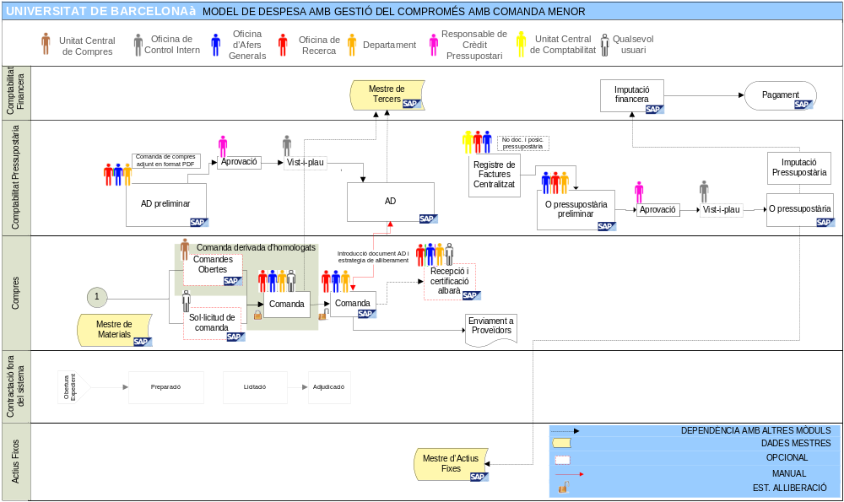

- Compra Menor excepcional.
La Comanda Excepcional, tal i com indica el seu nom és una tipologia de comanda que només es podrà utilitzar en aquells casos excepcionals que per raons d’urgència no és possible utilitzar la comanda menor. La comanda Excepcional té com a caracteritza que no comporta l’existència d’un control de disponibilitat pressupostària o document AD en el moment de la realització de la compra. Aquest control no hi serà fins que existeixi l'obligació del pagament (quan arribi la factura i es comptabilitzi l’ADO pressupostari corresponent).
Per tant, la diferència amb la comanda menor és que no és necessària l’aprovació per part del Responsable del Crèdit i la comanda no neix “bloquejada” sinó que directament neix “alliberada” i per tant s’envia al proveïdor (raons d’urgència). Aquest document de Comanda Excepcional atorga llibertat de comprar sense una verificació ni aprovació pressupostària prèvia .
Per aquesta raó, es desitja controlar i restringir l’ús d’aquest tipus de comandes a un determinat col·lectiu que poden tenir la necessitat urgent de comprar un determinat tipus de material amb molta urgència i que no poden esperar a fer la compra mitjançant el circuit ordinari de Comanda Menor, com és el cas dels investigadors i la compra de materials de laboratori. El seu ús està restringit a la compra de bens o serveis pertanyents a la família de materials Químics i Reactius i Components Electrònics i per un import màxim de 2.000 EUR.
A continuació us detallem el circuit d’una compra d’un bé mitjançant comanda excepcional:
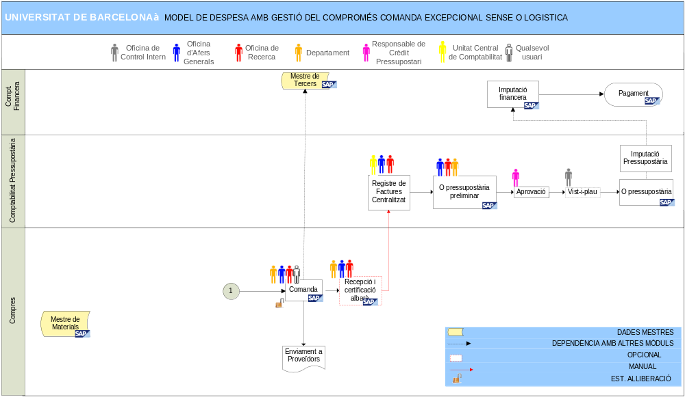

COMANDA NO MENOR:
Es una comanda associada a un procediment de contractació no menor, independentment del seu import.
Distingim entre: Compra No Menor Directa i Compra no menor amb acord d’homologació (la Unitat de Compres estableix relacions entre materials i proveïdors).
- Compra No Menor directa.
- Compra No Menor amb acord d'homologació (crear comanda amb referència) o comanda derivada de homologats.
A continuació us detallem el circuit d’una compra d’un bé mitjançant comanda No Menor:
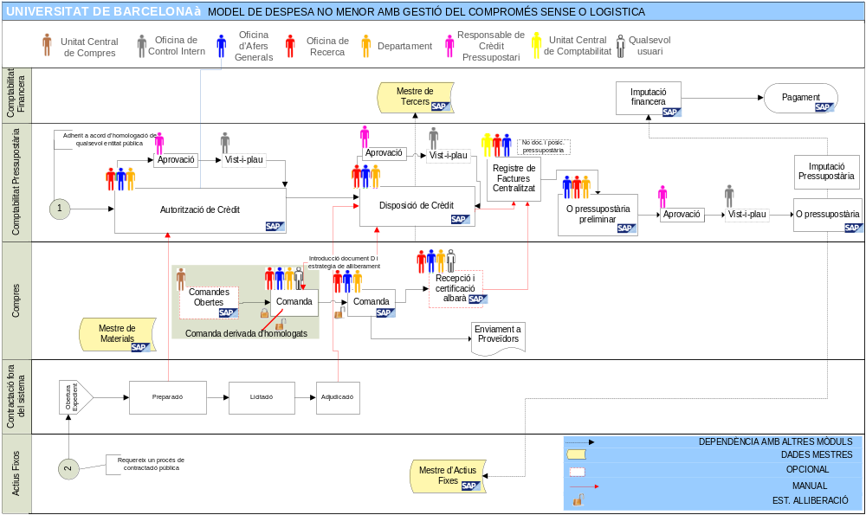

Resum de temps de sessió 1
Tasca | Temps aproximat | Comentaris
Introducció sobre Estructura Organitzativa Compres | 09.00h - 09.30h
Gestió de Compres Menor descentralitzada.  - Comanda Menor amb sol·licitud de comanda prèvia | 09.30h - 13.30h

Resum de temps de sessió 2
Tasca | Temps aproximat | Comentaris
Gestió de Compres Menor descentralitzada.  - Comanda Menor directa.  - Comanda Menor derivada de homologats | 09.00h - 12.00h
Gestió de Compres Menor descentralitzada, cas excepcional.  - Comanda Menor excepcional. | 12.00h - 13.30h

Resum de temps de sessió 3
Tasca | Temps aproximat | Comentaris
Gestió de Compres No Menor descentralitzada.  - Compra No Menor directa (Cas 2 del circuit) | 09.00h - 10.30h
Gestió de Compres No Menor descentralitzada.  - Comanda No Menor derivada d’acord d’homologació (Cas 1 del circuit) | 11.00h - 13.30h

Resum de temps de sessió 4
Tasca | Temps aproximat | Comentaris
Sistema d’informació | 09.00h - 13.30h

* Per al grup "A" comença a les 08:00 i finalitza a les 12:30

Calendari

Sessió 1
Tasca | Temps aproximat | Comentaris
Explicació introductòria sobre la estructura organitzativa de compres, Organització de compres, Centre i Grup de compres. | 09.00h - 09.30h
Creació de sol·licitud de comanda (ZNDA). Generació d'un número de sol·licitud amb tres posicions per a cadascuna amb imputació U (desconeguda). Afegir text explicatiu. Revisar l'adreça de lliurament i modificar-la, si és el cas. Definició de tipus de imputació (U i C) | 09.30h - 10.00h
Exercici | 10.00h - 10.30h
Convertir la sol·licitud de comanda en Comanda Menor (ZMEN) amb proveïdors nacional conegut, amb tres posicions imputades a centre de cost. Utilitzar el resum actiu de documents en la comanda per a la recerca de les sol·licituds de comandes per material a adquirir. Buscar i arrossegar a la cistella de compres. | 10.30h - 11.00h
Descans | 11.00h - 11.30h
Indicar quantitat, preu, adreça de lliurament. Verificar la referència de la sol licitud de comanda en les posicions de la comanda. | 11.30h - 11.35h
Validar import de comanda, que no excedeix la llei de contractació del sector públic per a materials / serveis. | 11.35h - 11.40h
Modificar comanda, verificar que no es pot enviar/imprimir la comanda abans de l'alliberament. | 11.40h - 11.45h
Esborrar posició de comanda | 11.45h - 11.50h
Afegir posició amb funció còpia | 11.50h - 11.55h
Adjuntar fitxers a la comanda. | 11.55h - 12.00h
Associar document pressupostari en capçalera de la comanda. | 12.00h - 12.10h
Consulteu el llistat de seguiment de la situació d'alliberament de comandes. Z59_MM_TR_CONSOLA - Log d'alliberament de Comandes | 12.10h - 12.25h
Visualitzar Comanda Menor, visualitzar pestanya d'estratègia d'alliberament i enviament de missatge. Verificar l'estat d'alliberament | 12.25h - 12.30h
Visualitzar preimpressió de la comanda de compres en idioma Català | 12.30h - 12.35h
Consulteu el llistat de la situació d'alliberament agrupat per document pressupostari, Z59_MM_ME2Z - Documents de Compres per Document Pressupostari | 12.35h - 12.45h
Recepció del correu electrònic amb la comanda en format PDF i fitxers adjunts. Verificar la recepció del correu electrònic per la resta d'usuaris definits a la taula de notificació. | 12.45h - 12.50h
Imprimir comanda des de la mateixa comanda | 12.50h - 12.55h
Entrada de l'albarà de compra contra un número de comanda. Realitzar entrada de mercaderia total, ( opcional). | 12.55h - 13.00h
Visualitzar comanda, pestanya evolució de la comanda en les posicions de la comanda. | 13.00h - 13.05h
Exercici | 13.05h - 13.30h

Sessió 2
Tasca | Temps aproximat | Comentaris
Crear Comanda Menor directe (ZMEN) amb proveïdor nacional, amb una posició, imputada a centre de cost. | 09.00h - 09.10h
Validar import de comanda, que no excedeix la llei de contractació del sector públic per a materials / serveis. | 09.10h - 09.15h
Modificar comanda, verificar que no es pot enviar/imprimir la comanda abans de l'alliberament. | 09.15h - 09.20h
Associar document pressupostari en capçalera de la comanda. | 09.20h - 09.25h
Consulteu el llistat de seguiment de la situació d'alliberament de comandes. Z59_MM_TR_CONSOLA - Log d'alliberament de Comandes | 09.25h - 09.30h
Visualitzar Comanda Menor, visualitzar pestanya d'estratègia d'alliberament i enviament de missatge. Verificar l'estat d'alliberament | 09.30h - 09.35h
Visualitzar preimpressió de la comanda de compres en idioma Català | 09.40h - 09.45h
Consulteu el llistat de la situació d'alliberament agrupat per document pressupostari, Z59_MM_ME2Z - Documents de Compres per Document Pressupostari | 09.45h - 09.50h
Recepció del correu electrònic amb la comanda adjunt en format PDF. Verificar la recepció del correu electrònic per la resta d'usuaris definits a la taula de notificació. | 09.50h - 10.00h
Imprimir comanda des transacció de tractament de missatges | 10.00h - 10.10h
Entrada de l'albarà de compra contra un número de comanda. Realitzar entrada de mercaderia total, és opcional. | 10.10h - 10.15h
Visualitzar comanda, pestanya evolució de la comanda en les posicions de la comanda. | 10.15h - 10.20h
Recepció del correu electrònic amb la comanda en format PDF i fitxers adjunts. Verificar la recepció del correu electrònic per la resta d'usuaris definits a la taula de notificació. | 10.20h - 10.25h
Imprimir comanda des del mateix comanda | 10.25h - 10.30h
Entrada de l'albarà de compra contra un número de comanda. Realitzar entrada de mercaderia total, és opcional. | 10.30h - 10.35h
Visualitzar comanda, pestanya evolució de la comanda en les posicions de la comanda. | 10.35h - 10.40h
Exercici | 10.40h - 11.00h
Descans | 11.00h - 11.30h
Crear comanda menor (ZMEN) derivada de homologats, indicar grup de compres. | 11.30h - 11.35h
Indicar codi dels articles a adquirir, quantitat, preu = 1 i centre de cost | 11.35h - 11.40h
Per a cada posició, assignar font d'aprovisionament, assegurar-se que totes les posicions tenen assignada una font d'aprovisionament i crear comanda. | 11.40h - 11.45h
Modificar comanda, verificar que no es pot enviar/imprimir la comanda abans de l'alliberament. | 11.45h - 11.50h
Associar document pressupostari en capçalera de la comanda. | 11.50h - 11.55h
Consulteu el llistat de seguiment de la situació d'alliberament de comandes. Z59_MM_TR_CONSOLA - Log d'alliberament de Comandes. | 11.55h - 12.00h
Visualitzar Comanda Menor, visualitzar pestanya d'estratègia d'alliberament i enviament de missatge. Verificar l'estat d'alliberament. | 12.00h - 12.10h
Visualitzar preimpressió de la comanda de compres en idioma Català | 12.10h - 12.25h
Consulteu el llistat de la situació d'alliberament agrupat per document pressupostari, Z59_MM_ME2Z - Documents de Compres per Document Pressupostari | 12.25h - 12.30h
Recepció del correu electrònic amb la comanda en format PDF. Verificar la recepció del correu electrònic per la resta d'usuaris definits a la taula de notificació. | 12.30h - 12.35h
Imprimir comanda des del mateix comanda | 12.35h - 12.45h
Entrada de l'albarà de compra contra un número de comanda. Realitzar entrada de mercaderia total, és opcional. | 12.45h - 12.50h
Visualitzar comanda, pestanya evolució de la comanda en les posicions de la comanda. | 12.50h - 12.55h
Exercici | 12.55h - 13.30h

Sessió 3
Tasca | Temps aproximat | Comentaris
Crear Comanda Excepcional (ZEXC) per proveïdor nacional conegut amb idioma de comunicació Català | 09.00h - 09.10h
Incloure material que no sigui de la família reactiu o components electrònics | 09.10h - 09.15h
Incloure materials de la família reactius i / o components electrònics amb la seva quantitat i preus. | 09.15h - 09.20h
Excedir l'import total de la comanda sobre 2.000 euros | 09.20h - 09.25h
Verificar la recepció del correu electrònic per la resta d'usuaris definits a la taula de comunicació, un cop gravat i alliberat la comanda. | 09.25h - 09.30h
Entrada de l'albarà de compra contra un número de comanda. Realitzar entrada de mercaderia total del material, és opcional. | 09.30h - 09.40h
Visualitzar comanda, pestanya evolució de la comanda en les posicions de la comanda. | 09.40h - 09.45h
Crear Comanda No menor (ZNME) amb el mateix proveïdor del document pressupostari "D ", amb posicions imputades a centre de cost, i associar en capçalera, el document pressupostari "D" comptabilitzat. | 09.45h - 10.05h
Consulteu el llistat de seguiment de la situació d'alliberament de comandes. Z59_MM_TR_CONSOLA - Log d'alliberament de Comandes. | 10.05h - 10.10h
Visualitzar Comanda No Menor, visualitzar pestanya d'estratègia d'alliberament i enviament de missatge. Verificar l'estat d'alliberament | 10.10h - 10.15h
Visualitzar preimpressió de les comandes de compres en idioma Català | 10.15h - 10.20h
Consulteu el llistat de la situació d'alliberament agrupat per document pressupostari, Z59_MM_ME2Z - Documents de Compres per Document Pressupostari | 10.20h - 10.30h
Recepció del correu electrònic amb la comanda adjunt en format PDF. | 10.30h - 10.35h
Verificar la recepció del correu electrònic per la resta d'usuaris definits a la taula de comunicació, si és el cas. | 10.35h - 10.40h
Recepció de mercaderies i / o serveis, és opcional. | 10.40h - 10.50h
Visualitzar comanda, pestanya evolució de la comanda en les posicions de la comanda. | 10.50h - 11.00h
Descans | 11.00h - 11.30h
Exercici | 11.30h - 12.00h
Crear comanda No Menor (ZNME) derivada de homologats, indicar grup de compres. | 12.00h - 12.15h
Indicar codi dels articles a adquirir, quantitat, preu = 1 i centre de cost | 12.15h - 12.20h
Per a cada posició, assignar font d'aprovisionament, assegurar-se que totes les posicions tenen assignada una font d'aprovisionament i crear comanda. | 12.20h - 12.25h
Modificar comanda, verificar que no es pot enviar/imprimir la comanda abans de l'alliberament. | 12.25h - 12.30h
Associar document pressupostari “D” en capçalera de la comanda. | 12.30h - 12.35h
Consulteu el llistat de seguiment de la situació d'alliberament de comandes. Z59_MM_TR_CONSOLA - Log d'alliberament de Comandes. | 12.35h - 12.40h
Visualitzar Comanda No Menor, visualitzar pestanya d'estratègia d'alliberament i enviament de missatge. Verificar l'estat d'alliberament. | 12.40h - 12.45h
Visualitzar preimpressió de la comanda de compres en idioma Català | 12.45h - 12.50h
Consulteu el llistat de la situació d'alliberament agrupat per document pressupostari, Z59_MM_ME2Z - Documents de Compres per Document Pressupostari | 12.50h - 12.55h
Recepció del correu electrònic amb la comanda en format PDF. Verificar la recepció del correu electrònic per la resta d'usuaris definits a la taula de notificació, si es el cas. | 12.55h - 13.00h
Imprimir comanda des del mateix comanda | 13.00h - 13.05h
Entrada de l'albarà de compra contra un número de comanda. Realitzar entrada de mercaderia total, és opcional. | 13.05h - 13.10h
Visualitzar comanda, pestanya evolució de la comanda en les posicions de la comanda. | 13.10h - 13.15h
Exercici | 13.15h - 13.30h

Sessió 4
Tasca | Temps aproximat | Comentaris
Z59_MM_TR_CONSOLA - Log d'alliberament de Comandes  - Comandes sense document pressupostari  - Comandes pendents  - Comandes alliberats sense correu electrònic del proveïdor, cod. exec. "01" | 09.00h - 09.45h
ME2L - Documents de Compres per al Proveïdor | 09.45h - 10.00h
ME2M - Documents de Compres per al Material | 10.00h - 10.00h
ME2N - Documents de Compres per al Número de Document | 10.00h - 10.05h
ME2C - Documents de Compres per a Grup de Mercaderies | 09.35h - 09.40h
Z59_MM_ME2Z - Documents de Compres per Document Pressupostari | 09.40h - 09.45h
ME3M - Acords d'homologació per a Material | 09.45h - 09.55h
ME3L - Acords d'homologació per al Proveïdor | 09.55h - 10.00h
ME3N - Acords d'homologació per a Núm.Contracte | 10.00h - 10.05h
ME5A - Visualització Llista de Sol.Comanda | 10.05h - 10.15h
ME80F - Reporting de Compres Comandes | 10.15h - 10.25h
ME81N - Anàlisi de Valor de Comanda | 10.25h - 10.30h
MC$: - Sist.Info.Compr.: Selec.Freq.Prov.  - Característiques  - Ràtios | 10.30h - 11.00h
Descans | 11.00h - 11.30h
MC$G - Valors Compra de Materials | 11.30h - 11.40h
MC$I - Quantitats Compra Material | 11.40h - 11.45h
MCE7 - Anàlisi Materials | 11.45h - 11.55h
MC$4 - Valors Compra Proveïdors | 11.55h - 12.05h
MCE3 - Anàlisi Proveïdors | 12.05h - 12.15h
MC$< - Valors Compra Grups de Mercaderies | 12.05h - 12.15h
MC$> - Quantitats Compra Grups Mercaderies | 12.15h - 12.20h
MCE5 - Anàlisi Grups Mercaderies | 12.20h - 12.30h
MC$0 - Compres Grups Compres | 12.30h - 12.40h
MC$2 - Freqüències Grups Compres | 12.40h - 12.45h
MCE1 - Anàlisi Grups Compres | 12.45h - 12.50h
ME1M - Registres Info per a Material | 12.50h - 12.55h
/IECI/MM_LIST_MAT - Llistat Materials Centre | 12.55h - 13.00h
/IECI/MM_LIST_PROV - Llistat de Proveïdors | 13.05h - 13.10h
/IECI/MM_MEKP - Modificació-Preu Registres Info | 13.10h - 13.15h
/IECI/MM_TR_LIST_REG - Llistat de Registres Info | 13.15h - 13.20h
/IECI/MM_MAT_PROV - Relació de Materials i Proveïdors | 13.20h - 13.25h
/IECI/MM_ME2N - Comandes per Num. de Comanda | 13.25h - 13.30h
Exercici | 13.30h - 14.00h

Informació Bàsica

Centre
El Centre logístic és la unitat organitzativa fonamental en la gestió de materials, és la unitat d'organització que serveix per subdividir una entitat (organització, empresa, companyia, servei, etc.) en funció d'aspectes de producció, aprovisionament, manteniment i planificació de necessitats.

Organització de compres
És la unitat responsable legalment de cara al exterior de l'aprovisionament per un o diversos centres i negocia les condicions de compra amb els proveïdors, si es tracta de compres centralitzades o descentralitzades hi haurà una o diverses organitzacions respectivament amb una de referència). L'organització de compres es
divideix al seu torn en grups de compres que són responsables de les activitats de compra diàries.

Grup de compres
Un grup de compres és la clau que identifica un encarregat de compres o un grup de compres, responsables de determinades activitats de compra. Per a la Universitat de Barcelona, cada grup de compres representa dins de l'estructura organitzativa de l'entitat, una facultat, departament o unitat, que la distingeix dins del procés d'aprovisionament i li permet realitzar determinades activitats sobre els documents pertanyents al seu abast d'autorització. Equival al Centre de costos a nivell de facultat o departament.

Centre de cost
Determinació d'on es produeixen els costos de l'empresa. S'ha fet una equivalència amb el grup de compres a nivell de facultat o departament.

Tipus de imputació
Per a la Universitat de Barcelona s’han definit en el sistema les següents claus de tipus de imputació a assignar a cadascuna de les posicions de la comanda:

Codi | Denominació
U | Desconegut.
C | Centre de Cost

Joc de Dades
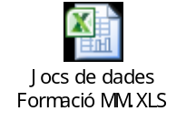

Annexos

Grup de compres definits per la Universitat de Barcelona


